**Not:**

**………………………………….. ORTAOKULU 2024-2025 EĞİTİM- ÖĞRETİM YILI**

**FEN BİLİMLERİ DERSİ 5. SINIF 1. DÖNEM 2. YAZILI SINAVI**

**ADI-SOYADI: NO:**..……….**SINIFI: 5/......**

………

1. *Ay’ın evreleri ile ilgili yapılan etkinlikte gök cisimlerini temsil eden nesneler numaralanarak aşağıda verilmiştir*.

**Yapılan etkinlikte modellerde Ay’ın hangi evresi gösterilmektedir altındaki boşluğa yazınız. (2 x 5=10 puan)**

|  |  |  |
| --- | --- | --- |
| |  |  | | --- | --- | | ………………………………………………………………………..  ***2)*** Aşağıdaki tabloda beş farklı maddenin Dünya'daki kütle değerleri verilmiştir. **Bu maddelerin tablodaki diğer kütle ve ağırlık değerlerini belirleyelim ve belirlediğimiz değerleri ilgili alanlara örnekteki gibi yazalım. (15 X 2 = 30 PUAN)** | ……………………………………………………………………….. | |

|  |
| --- |
|  |

***4)*** Aşağıdaki yaya 6 N kuvvet uygulayan bir cisim asıldığında yay 2 cm uzamaktadır. **Buna göre Yaya 12 N kuvvet uygulayan bir cisim asıldığında yayın son boyu kaç cm olur?**

**(4 puan)**

***3)*** Her bir bölmesi 1 N’ı gösteren özdeș dinamometrelerle X, Y, Z cisimleriyle șekildeki gibi ölçümler yapılmıştır.

**Buna göre X, Y, Z cisimlerinin dinamometreye uyguladıkları kuvvetleri boş bırakılan kısımlara yazınız. (4 X 3 = 12 puan)**

|  |  |  |
| --- | --- | --- |
| **X: ………………………**  **Y: ………………………**  **Z: ………………………** | |  | | --- | |  | |

***5)*** Bir cisim; K ve L olarak adlandırılan yüzeyler ile cam yüzeyde özdeş dinamometreler yardımıyla çekilerek hareket ettirilmiştir. Cismin hareketi sırasında dinamometrelerdeki değişim aşağıdaki görselde verilmiştir. **Bu maddelerin tablodaki diğer kütle ve ağırlık değerlerini belirleyelim ve belirlediğimiz değerleri ilgili alanlara örnekteki gibi yazalım. (2 X 5 = 10 PUAN)**

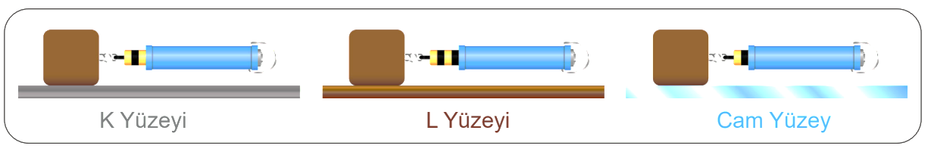

**a. Cam yüzey ile K ve L yüzeylerinin cisme uyguladığı sürtünme kuvvetlerini büyükten küçüğe sıralayalım.**

.......................................... > .......................................... > ..........................................

**b. K ve L yüzeyleri hangi maddelerden yapılmış olabilir? Tahminlerimizi yazalım.**

...................................................................................................................................................................................................................................................................................... .................................................................................... …………………….

***6)*** *Ahmet yerdeki kutuyu iterken zorlanmaktadır.* ***Buna göre aşağıdaki soruları cevaplayınız.* (2 X 5 = 10 PUAN)**

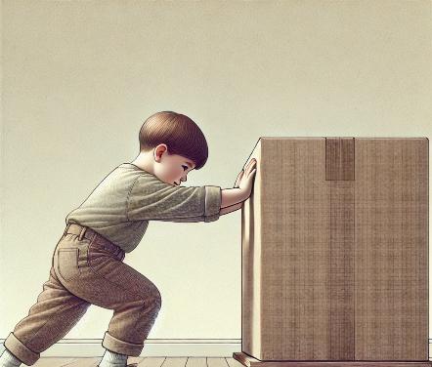

**a. Ahmet’in kutuyu iterken zorlanmasına neden olan etkiye ne ad verilir?**

..............................................................................................................................

**b. Ahmet’in kutuyu daha kolay itebilmesi için neler yapılabilir? Kısaca yazınız.**

..................................................................................................................................

..................................................................................................................................

***6)*** *Sürtünme ile ilgili günlük hayattan bazı uygulamalar aşağıdaki tabloda numaralanarak verilmiştir.* ***Tabloda* verilen harfleri kullanarak aşağıdaki soruları cevaplayalım. (2 X 4 = 8 PUAN)**

***5)*** *Aşağıdaki şekilde bitki ve hayvan hücrelerinin temel kısımları gösterilmiştir.*

***Buna göre şekilde boş bırakılan kısımların isimlerini yazınız.***

**(3 x 2 =6 puan)**

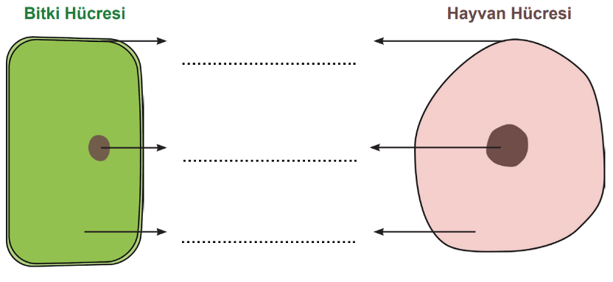

|  |  |  |  |  |  |
| --- | --- | --- | --- | --- | --- |
| **1** | Bisiklet zincirinin yağlanması | **2** | Merdivenlere kaydırmaz bant yapıştırılması | **3** | Haltercilerin ellerine pudra sürmesi |
| **4** | Valizlere tekerlek takılması | **5** | Gemilerin ön kısmının “V” şeklinde tasarlanması | **6** | Yarış arabalarının uç kısımlarının sivri tasarlanması |

Hangileri sürtünme kuvvetini artırmaya yöneliktir?

Numaralarını yazınız. …………………………………………..

b) Hangileri sürtünme kuvvetini azaltmaya yöneliktir? Numaralarını yazınız. …………………………………………..

***6)*** *Aşağıda bazı kavramlar ve görselleri verilmiştir.* ***Bu kavramları en basit birimden başlayarak en karmaşık yapıya doğru aşağıdaki kutulara yazarak sıralayalım*. (5 X 2 = 10 PUAN)**

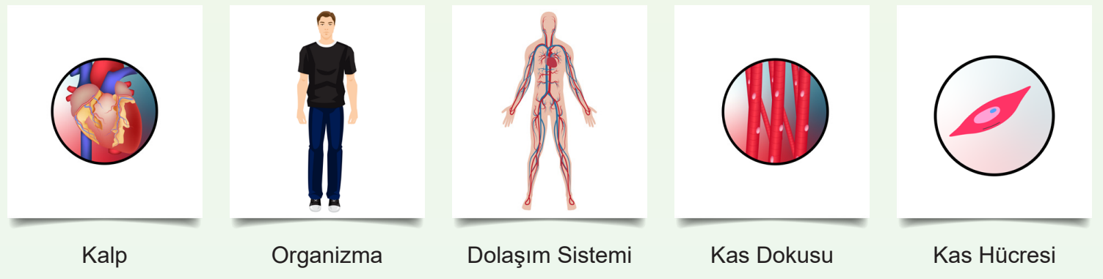

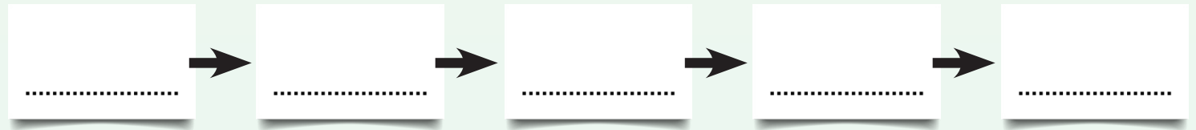

***CEVAP ANAHTARI***

1. ***YENİ AY / DOLUNAY***
2. 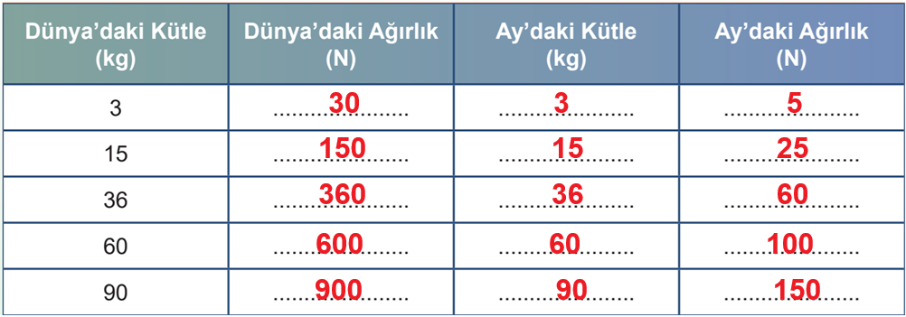
3. ***X: 2N Y: 1N Z: 3N***
4. ***12 CM***
5. ***a. L > K > CAM YÜZEY b. K mermer, L tahta***
6. ***a. Sürtünme kuvveti b. Altına tekerlek takmak, yüzeyi kayganlaştırmak, kutuyu hafifletmek***
7. 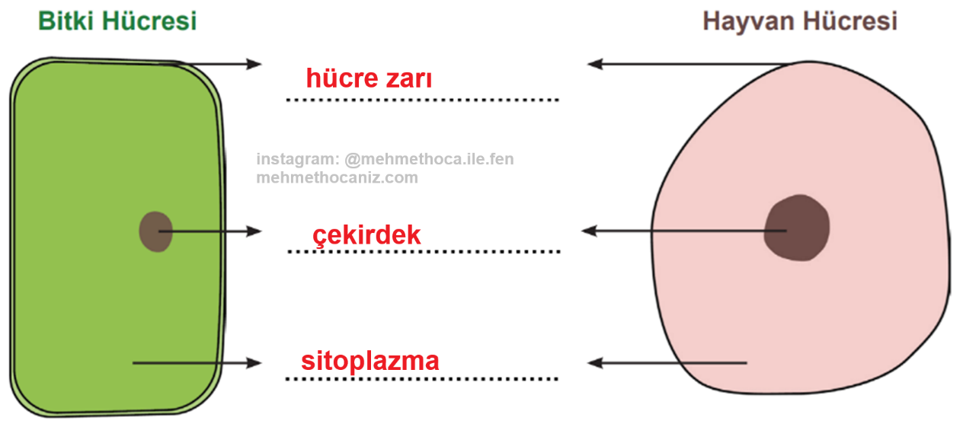
8. ***a. 2 ve 3 b. 1, 4, 5 ve 6***